Кросворды по математике

Угадав все слова и записав их в клеточки по горизонтали, в выделенном вертикальном столбце вы прочтете фамилию известного ученого-математика Древней Греции.

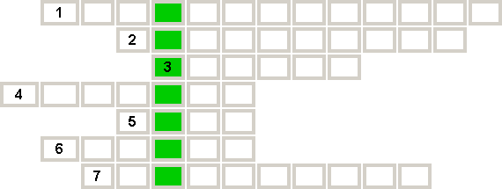

1. Отрезок прямой, образующий прямой угол с данной прямой и имеющий одним из своих концов их точку пересечения, есть ... к данной прямой. 2. Элемент прямоугольного треугольника. 3. Треугольник есть геометрическая ... . 4. Отрезок, соединяющий вершину треугольника с серединой противоположной стороны. 5. Два луча, исходящие из одной точки. 6. Перпендикуляр, опущенный из вершины конуса на плоскость основания. 7. Замкнутая плоская кривая, все точки которой находятся на одинаковом расстоянии от некоторой точки O.

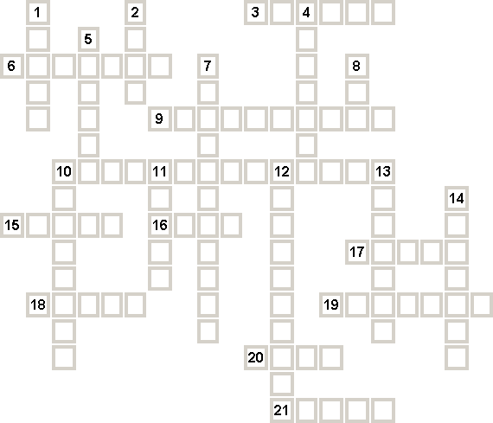
По горизонтали:
3. Отрезок прямой, соединяющий точку окружности с ее центром. 6. Утверждение, не требующее доказательства. 9. Конструкция, система мысли. 10. Вид четырехугольника. 15. Отрезок прямой, соединяющий две точки кривой. 16. Мера длины. 17. Тригонометрическая функция. 18. Точка пересечения диаметров окружности. 19. Тригонометрическая функция. 20. Часть окружности. 21. Старинная мера длины.
По вертикали:
1. Символ какого-либо алфавита. 2. Вид параллелограмма. 4. Хорда, проходящая через центр окружности. 5. Геометрический элемент. 7. Луч, делящий угол пополам. 8. Символ греческого алфавита. 10. Сумма длин сторон треугольника. 11. Вспомогательное предложение, используемое для доказательства. 12. Элемент прямоугольного треугольника. 13. Одна из замечательных линий треугольника. 14. Тригонометрическая функция.

